**新桥街道中心幼儿园中二班幼儿10.15日活动状况记录表**

**来园情况：**

今日周二，天气小雨转阴，来园22人，今天我们的签到方式发生的变化，孩子们来了之后并没有及时发现，后经过提醒，很多小朋友能将牌子黏贴到正确的位置上，但是中间部分的小朋友可能在寻找点的时候出现找不到的情况，或多数了或少数了或数错排数等等，状况摆出。后来在我们交流分享的时候，正确找到位置的小朋友分享了方法，大家知道要找到第几排的第几个，这样就能快速的找到。之后我们进行了一次调整，大家都能找到正确的位置哦，真厉害。

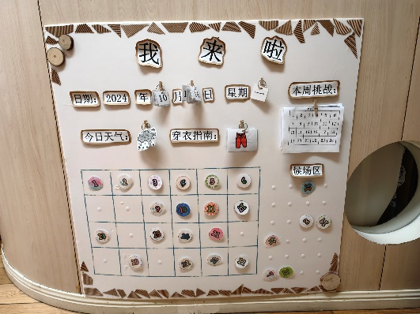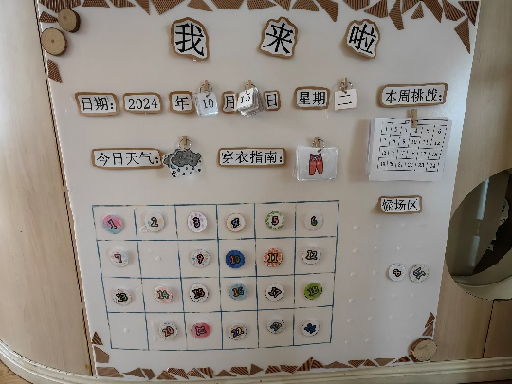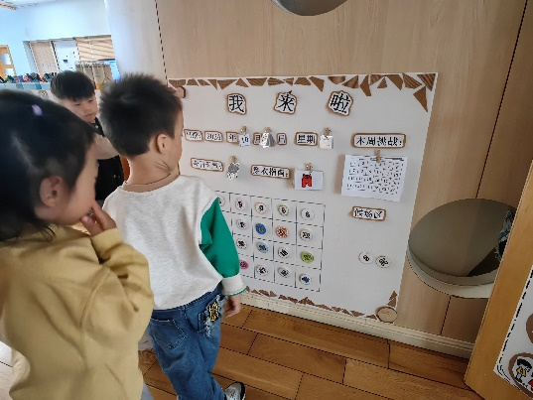

**户外活动：**

今天依旧下雨天，户外是出不去了，但是我们在走廊上也玩起了小游戏，通过简单的几个圈，分男女两个阵营，大家分别从两端出发，相遇便石头剪刀布，谁输谁回去，赢得继续前进，谁先到达对方的阵营谁就胜利。大家玩得不亦乐乎，玩了六轮，男孩子赢了五轮，从战况和现场来分析得出，男孩子用一个剪刀或者布便一直到头，部分女生则是在和男生对峙的时候不能根据对方的出法来判断下一次会出的类型，而自己一直在反复出同一个指头，所以很快便败下阵来，虽然这重点是考验大家的反应和运动能力，其实脑力和判断力也是赢得胜利的关键所在哦。

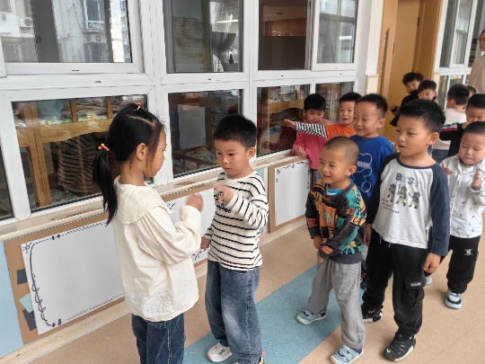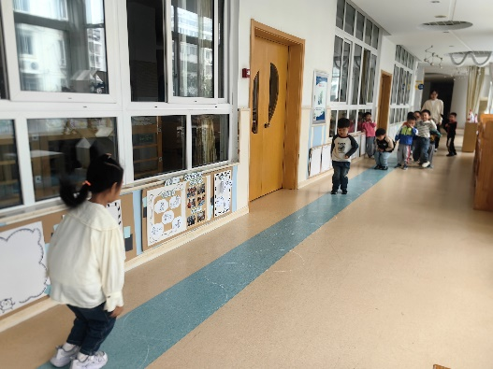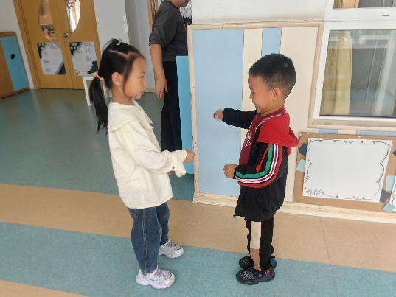

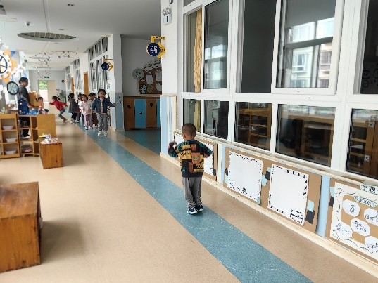

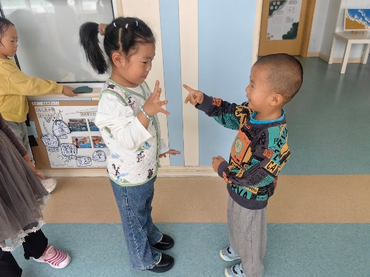

**集体活动：科学《认识桂花》**

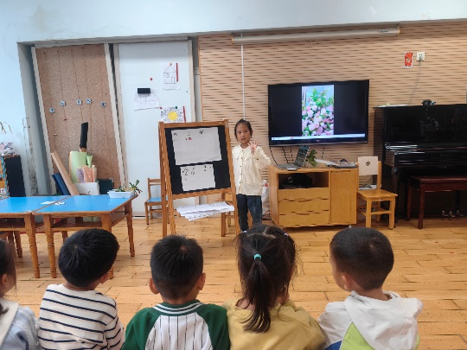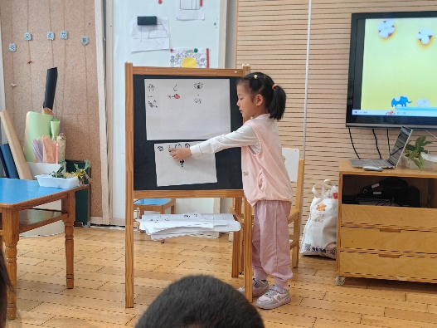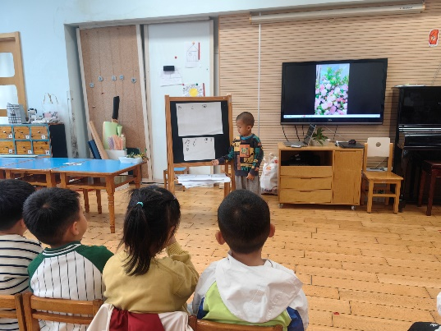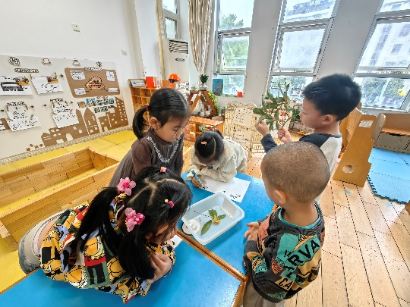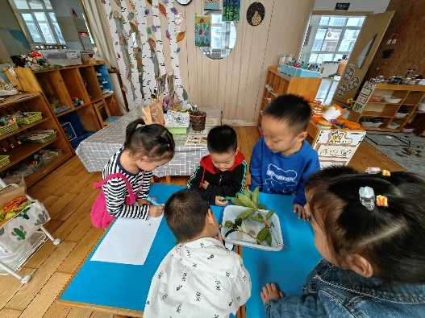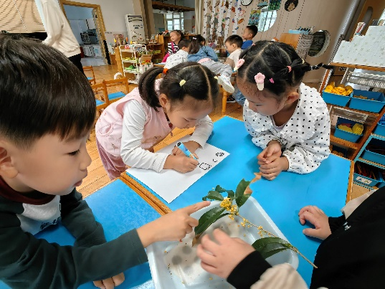桂花为木樨科木樨属常绿乔木或灌木，花梗较细弱，且花丝极短，花极芳香；果实歪斜，一般为椭圆形，呈紫黑色；花期9—10月，果期翌年3月。桂花是中国十大名花之一，且种类较多，以花色而言，有金桂、银桂、丹桂之分。本次活动就是引导幼儿在看一看、摸一摸、闻一闻等多种感官观察园内的桂花，并用语言讲述自己的发现。在今天的活动中，仲思齐、王梓雯、唐可一、李哲等小朋友能主动承担记录小组发现的勇气，小组成员也积极表达自己的发现，还能按照发现的感官进行分类记录。在后续的交流分享中，蔡松霖、胡皓霆、胡希瑶、王宇尧、郭陶霖、肖宸锡、李哲、仲思齐、高筠迪、王梓雯、彭鑫奕、唐可一、刘芃泽、陈煦等小朋友能踊跃发言，将自己小组的记录内容一一阐述，进一步了解了桂花的特征和外形。